Leons Zacests

Darba nosaukums

Anotācija

Kvalifikācijas darbs apraksta komercprojektu reģistrācijas sistēmu. Šī sistēma ir paredzēta uzņēmumiem, kas strādā ar Sharepoint vidi un kuru darbības joma ir saistīta ar ķīmiju.

Tas ļauj uzņēmuma darbiniekiem, kuriem ir piekļuve serverim, izveidot un aizpildīt reģistrācijas veidlapu, kas satur informāciju par savu nākotnes projektu viegli pieejamā PDF formātā, kā arī iespēju uzņēmuma “galveniem” dot atļauju tās īstenošanai.

Sistēmā ir divas galvenas lietotāju grupas. Katrai lietotāju grupai ir paredzētas noteiktas iespējas izmantot informāciju, kas ir ievadīta PDF veidlapā.

Izstrādātās sistēmas mērķis ir automatizēt jaunu projektu reģistrāciju ķīmijas rūpniecībā, kas paātrinās darba procesu un atvieglos komunikāciju starp vadītājiem un viņu darbiniekiem.

Atslēgvārdi: SharePoint, C#, JavaScript, PDF Share Forms Designer

Abstract

Satura radītājs

Apzimējumu saraksts

**C#** **(izrunā C Sharp)** - objektorientēta programmēšanas valoda.

**JavaScript** - vairāku paradigmu programmēšanas valoda.

**SharePoint (SP)** - programmatūras produktu un komponentu kolekcija, kura kalpo kā serveris.

**PDF formāts (Portable Document Format) -** pārrobežu platformu atvērts elektronisko dokumentu formāts.

**SP Datu Avots (Data Source)** – PDF enterprise viens no iespējam, kura ļuj jums paņemt datus no vajadzīga SP sarkasta vajdzīgam kolonnām ar vajadzīgo filtru.

**SP klienta puses kods** – kods, kurš tiks izpildīts, kad veidlapa tiks ieladēta un paradīta; var nomainīt vizuālo veidlapas skatu vai tās laukus (kods tiek rakstīts JavaScript valodā). Stradās arī, ja veidlapu lejupielādet un atvērt Adobe Reader programmā.

**SP servera puses kods** – kods, kurš tiks izpildīts, pirms vai pēc veidlapas ieladēšanas, bēt pirms tās paradīšanas; var paņemt datus no SP servera, stradās tikai, kamēr veidlapa atrodas SP vietnē, SP serverī (kods tiek rakstīts C# valodā).

**PDF veidlapa** – dokuments ar PDF formātu, kurš tiek paradīts no Enterprise šablona.

**PDF Share Forms Enterprise for SharePoint 2013 (Enterprise)** – programma/dizaineris, kuru var uzinstalēt savā SP serverī vai SP vietnē; šī programmā es izveidoju savus projekta šablonus.

**Adobe Reader (Adobe Acrobat Reader DC)** –programma, bezmaksas pasaules standarts, ko izmanto, lai skatītu, izdrukātu un komentētu PDF dokumentus.

**IE 11 (Internet Explorer 11)** - Microsoft izstrādātā pārlūka programma, kuru es izmantošu, kā bāzes parlūkprogrammu lai iekļautu SP serverī un apskatītu manas veidlapas un viņu darbspēju, jo tajā ir iebuvēta programma Adobe Reader.

**SP bibliotēka –** SharePoint bibliotēka, kur glabāsies izveidotas veidlapas.

**SP saraksts** – datu kopa, kura sniedz elastīgumu informācijas racionalizēšanai.

**Darbplūsma (workflow)** - uzdevumu plūsmas grafiskais attēlojums procesā un ar to saistītos apakšprocesos, ieskaitot konkrētu darbu, informācijas atkarības un lēmumu, un darba secību.

**Mapēšanas funkcija** – Enterprise funkcija, kura dod iespēju paradīt datus no veidlapas laukiem SP bibliotēkas izvelētas kolonnās, kur ir izveidota šī veidlapa.

**IP adrese** - unikāla adrese datortīklā, kas uzbūvēta, pamatojoties uz TCP/IP protokolu.

**Ievads**

Īss sistēmas attīstības vides apraksts

Sistēma tiks veidota, izmantojot programmu PDF Share Forms Enterprise for SharePoint 2013, ko izstrādāja kompānija SIA “Walrus”, kurā man bija prakse. Programma un tās analogi ir pieejami tikai SharePoint servera lietotājiem - tādējādi mans projekts ne tikai rada vajadzīgo komponentu sistēmu, bet arī servera noformējums, kurā sistēma darbosies.

Pati programma, ar kuru palidzību es veidoju projektu – tas ir dizaineris, kurš ļauj jums izveidot un rediģēt PDF failus - šablonus, uz kuru pamata tiks izveidotas PDF veidlapas, ar kurām klienti strādās. Dizainera vide pati sastāv no dažādiem laukiem, kurus var pievienot šablonam - pogas, teksta lauki, lauki ar attēliem utt. Dizaineris izmanto divas programmēšanas valodas – c# un Java Script.

Java Script izmanto, lai strādātu tieši ar laukiem - mainot to krāsu, formu, lielumu, pievienojot informāciju (katrā laukā var pierakstīt kodu, kas tiks aktivizēts, kad kāds notikums, izvēlēts agrāk, darbosies - piemēram, kad kursors atrodas uz lauka). Tas darbojas, kad lietotājs atver izveidoto dokumentu - un darbosies, līdz tas būs aizvērts.

Ar c# palidzbu var reģistrēt darbības, kas tiks izpildītas pirms PDF faila atvēršanas, vai pēc tam, kad tas ir aizvērts - tas darbojas tieši ar SharePoint serveri, ļaujot jums iegūt informāciju no tās vai saglabāt to.

Tēmas izvēle

Tēma tika izvēlēta, lai vienkāršotu dokumentācijas un paša projekta izveidi, kā arī demonstrētu tās iespējas - funkcijas, izmantojot konkrētu piemēru.

Darba mērķis un uzdevums

Galvenais uzdevums – izveidot sistēmu, ko vēlāk var izmantot, lai pierādītu klientiem savas spējas, kā arī sistēmas iespējas, ko tās var vēlāk izmantot, lai izveidotu savus projektus.

Galvenais mērķis ir izveidot projektu, kas sastāv no dažādām strukturētām funkcijām, kas spēj attēlot dažas produkta iespējas tajā vidē, kurā tas tika izveidots, kā arī savas prasmes.

Darba struktūra

**Programmatūras Prasību Specifikācija**

Ievads

Programmatūras prasību specifikācijas dokumentu struktūra:

//

Nolūks

Dokumenta nolūks ir precīzi un viennozīmīgi aprakstīt sistēmas prasības un iespējas. Dokuments radīts lai nodemonstrētu klientiem savas iespējas, kā arī uz tās bāzes izveidotu turpmākus projektus.

Darbības sfēra

Sistēma ir saistīta ar ķīmijas jomu un ir paredzēta ķīmisko laboratoriju darbiniekiem, kas strādā pie jaunu projektu izveides.

Mērķis ir izveidot sistēmu, kurā ķīmijas rūpniecības uzņēmumu darbinieki var ātri un ērti reģistrēt savus projektus.

Definīcijas

Definīcijas skatīt 1. nodaļā “Apzimējumu saraksts”.

Saistība ar citiem dokumentiem

Dokumenta noformēšanā ievērotas standarta LVS 68:1996: "Programmatūras prasību specifikācijas ceļvedis" prasības.

Pārskats

Vispārējs apraksts

Produkta perspektīva

Šī sistēma ir saistīta ar SharePoint servera vidi un PDF Share Forms Enterprise for SharePoint 2013 produktu. Sistēma pārlūkojama no galda datoriem, klēpjdatoriem, planšetdatoriem un viedtālruņiem ar Adobe Reader palidzību. Sistēma tika izveidota ne tikai, lai parādītu, kā projekts darbojas, bet arī to, kā tā var mijiedarboties ar SharePoint vidi un demonstrēt savas spējas, lai klienti varētu tos izmantot savos projektos vai izmantot paši savos projektos, nedaudz mainoties projektu, ja tas atbilst pasūtījuma prasībām.

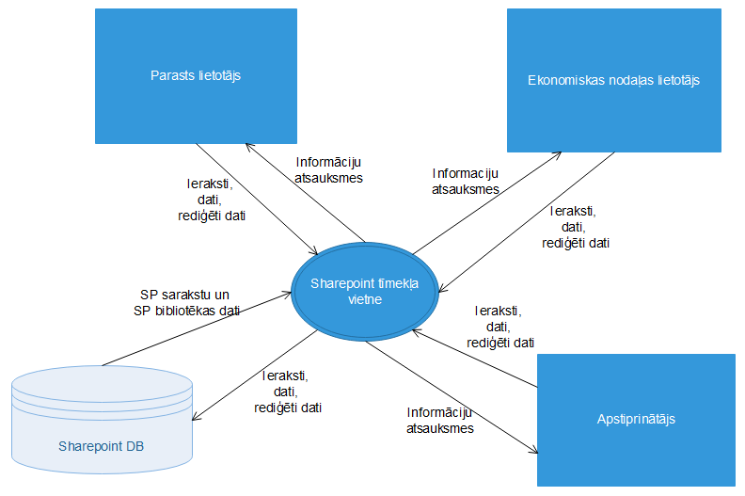

*DPD 0. līmenis*

Produkta funkcijas

Parasta lietotāja funkcijas (grupa saucās “manas SP vietnes biedris”; tas ir standarta SP lietotāju grupa un turpmāk es lietošu “parasts lietotājs” apzimējumu, ja vajadzēs minēt šo lietotāju grupu) – izveidot jauno projekta PDF veidlapu ar ierosināto modeļu palidzību, ar kuru palidzību ienest jaunus datus SP sarakstā par projektiem, kā arī apskatīt jau eksistējošas PDF veidlapas vai SP sarakstus, kur glābās informaācija par lietotājiem un projektiem.

Apstiprinātāja funkcijas – apskatīt eksistējošas projekta PDF veidlapas, kuras vēl nav apstiprinātas, lai parbaudītu tos un apstiprināt vai noradīt uz trukumiem, lai projekta īpašnieks varētu tos izlābot, vai apskatīt eksistējošus veidlapus un SP sarakstus, kur glābās informaācija par lietotājiem un projektiem.

Ekonomiskas nodaļas lietotāja funkcijas – var apskatīt eksistējošas PDF veidlapas, ienest nomaiņas SP Materials sarakstā ar vajadzīgo eksistējošo PDF veidlapu rediģēšanu, var apskatīt citus SP sarakstus.

Lietotāju raksturiezīmes

Lietotājam vajag būt reģistrētam SharePoint servērī, kur ir izstrādāta šī sistēma. Parasts lietotājs – var izveidot jaunas projekta PDF veidlapas. Apstiprinātājs – var novertēt šīs veidlapas. Ekonomiskas nodaļas lietotājs – var rediģēt provizijas PDF veidlapu.

Vispārējie ierobežojumi

Sistēmai var piekļūt tikai iepriekš reģistrēti lietotāji. Sistēmu ir iespējams lietot, ja ir pieejams Interneta pieslēgums. Sistēma stradās uz SharePoint 2013. Lai ienestu izmaiņas PDF veilapā, vajag lietot IE 11 (jo tikai tai ir iebuvēts Adobe Reader, un tikai ar to palidzību lietotājs redzēs dažādas funkcijas – piemēram, automatiska lauka rediģēšana; apskatīt veidlapas var ar jebkuru parlūkprogrammu).

Pieņēmumi un atkarības

Apskatīt sistēmu var jebkura parlūkprogrammā – Microsoft Edge, Google Chrome, Mozilla Firefox, Internet Explorer, tās visas funkcijas var izmantot tikai uz IE 11, kā arī uz Adobe Reader DC.

Funkcionālās prasības

Lietotāja grupas identificēšana

Ievads

Atvērot vai izveidot jauno PDF veidlapu, tiks iedintificēta lietotāju gruppa, un atkarība no tas tiks nobloķēti daži ievadīšanas lauki vai pogas, vai atbloķēti.

Ievade

Lietotājs atver jauno vai eksistējošo PDF veidlapu.

Apstrāde

1. SP servera puses kods paņema pašreizējo lietotāja segvārdu, ar to palidzību atrada visas lietotāju grupas, kurās viņš ir, salidzina tos ar vajadzīgo un ieraksta rezultātu speciālā neredzama laukā PDF veidlapā un mainīgā, lai šo rezultātu varētu izmantot citās funkcijās.
2. Klienta puses kods paņem to, kas ir ierakstīts neredzama laukā un, balstoties uz šo vertību, atbloķē vai bloķē PDF veidlapas laukus un uzrāda kādu bridinājuma logu.

Izvade

* Ja tas ir Projekta veidlapa un Project_conclusion:

Ja lietotājs pieder apstiprinātāju grupai vai ir parasts lietotājs - visi veidlapas lauki, paredzēti vienai no šīm divam grupām, ir atbloķēti, viena no divām veidlapas saglabāšanas pogām ir redzama. Pretēja gadījumā visi veidlapas lauki ir aizbloķēti, saglabāšanas poga nav redzama.

* Ja tas ir Materiala veidlapa:

Ja lietotājs pieder ekonomiskas nodaļas lietotāju grupai - visi veidlapas lauki ir atbloķēti, veidlapas saglabāšanas poga ir redzama. Pretēja gadījumā visi veidlapas lauki ir aizbloķēti, saglabāšanas poga nav redzama.

Kļūdu ziņojumi

* Ja tas ir Projekta veidlapa un Project_conclusion:

1. Ja veidlapa ir jauna - ja tas ir apstiprinātājs, tiks izvadīts ziņojums, kā lietotājs no šīs grupas var tikai lietot jau eksistējošas veidlapas; ja lietotājs no citas grupas – kā lietotājs nevar vispar izmantot tāda tipa veidlapas.
2. Ja veidlapa jau bija iesniegta – ja tas nav parasts lietotājs un nepieder apstiprinatāju lietotāju grupai, tiks izvadīts kļūdu ziņojums, kā lietotājs vispar nevar izmantot tāda tipa veidlapas.

* Ja tas ir Materiala veidlapa:

Ja lietotājs nepider ekonomiskas nodaļas lietotāju grupai, tiks izvadīts kļūdu ziņojums, kā lietotājs vispar nevar izmantot tāda tipa veidlapas.

Veidlapas izmantošanas pārbaude

Ievads

Viena no dauzajām SharePoint ierosinātajām funkcijām ir dokumenta iesniegšanas aizliegšana citiem lietotājiem, kāmēr lietotājs, kurš šo stātusu uzstadīja, pārmainīs to. Tās ir izdarīts, lai vienā laikā dokumentu varēja nomainīt tikai viens lietotājs. Šī funkcija izdar to pašu, bet automatiski, ja kads atver jau eksistējošo PDF veidlapu – jo ar jauno vaidlapu var rediģēt tikai lietotājs, kurš to izdarīja – citiem tai nav piekļuves.

Ievāde

Lietotājs atver eksistējošo PDF veidlapu.

Apstrāde

1. SP servera puses kods pārbauda, vai veidlapa nav jauna (tika izveidota, saglabāta un atkal atvērta), salīdzina atvēroša lietotāja vārdu ar lietotāja vārdu, kurš nomainīja dokumenta stātusu un ieraksta rezultātu speciālā neredzama laukā PDF veidlapā.
2. Klienta puses kods paņem to, kas ir ierakstīts neredzama laukā un, balstoties uz šo vertību, atbloķē vai bloķē PDF veidlapas laukus un uzrāda kādu bridinājuma logu. (Laukus varēja atstāt bez nobloķēšanas, jo veidlapu nevar saglabāt, kāmēr status netiks mainīts, bet brīdinājums parādīsies tikai pēc tam, kad ir nospiesta iesniegšanas poga, kas lietotājiem var radīt diskomfortu).
3. Pēc nospiešanas uz iesniegšanas pogu, SP servera puses kods maina dokumanta stātusu, lai to atkal varētu redaktēt.

Izvade

Ja pēc pēdējās veidlapas saglabāšanas un aizvēršanas lietotājs, kas atvēris šo veidlapu, ir pirmais, tad veidlapa ir pieejama lietošanai, ir redzama veidlapas ieniegšanas poga. Pretējā gadījumā uzreiz pēc atvēršanas tiek parādīts brīdinājums, visi lauki nav rediģējami un iesniegšanas poga netiek parādīta.

Kļūdu ziņojumi

Nav.

SP saraksta datu attēlošana

Ievads

Aizpildīt dažus veidlapas laukus ar datiem no vajadzīga SP saraksta datiem.

Ievade

Lietotājs atver jauno vai eksistējošo PDF veidlapu.

Apstrāde

* Ja tas ir parasti teksta lauki:

1. SP servera puses kods meklē vajadzīgā SP sarakstā datus ar norādīto filtru un ierakstā tos norādītos laukos.

* Ja tas ir nolaižamajie lauki:

1. SP servera puses kods meklē vajadzīgā SP sarakstā datus ar norādīto filtru un ierakstā tos norādītā neredzama laukā.
2. Klienta puses kods paņem to, kas ir ierakstīts neredzama laukā, un aizpilda ar to nolaižamos laukus. Pēc tam nolaižamā laukā ieved vienu vērtību, kurš tiks attēlots no sākumā.

Izvade

Pēc veidlapas ielādēšanas, teksta norādītās teksta laukos ierakstīti dati, nolaižamie lauki satur datus no vajadzīgas SP saraksta kolonnas.

Kļūdu ziņojums

Nav.

SP saraksta datu mainīšana

Ievads

Nomainīt vajadzīgos datus SP sarakstā, balstoties uz lietotāja izvēles.

Ievade

1. Lietotājs izvēlas no nolaižama lauka SP sarakstu ieraksta nosaukumu, kuru grib modificēt.
2. Ieved jaunus datus, lai šīm ierakstam dati no citām kolonnām tika nomainīti.
3. Uzklikšķina uz iesniegšanas pogu.

Apstrāde

SP servera puses kods meklē vajadzīgā SP sarakstā ierakstu ar norādīto filtru (pirmas kolonnas dati) un nomainā tos ar datiem, noradītiem veidlapas laukos (ja lauki atstāti tukši, piemēram, ja lietotājs negrib mainīt datus no otras un trešas kolonna, bet tikai no vienas, tad dati netiks nomainīti).

Izvade

Ja viss ir izdarīts korekti – vienā rindā nolaižamajā laukā ir izvelēta vertība un viens no teksta laukiem nav tukšs, vai ir atstāta standarta vertība, tad noradītā SP sarakstā noradītas rindas dati tiks nomainīti. Pretēja gadījumā dati netiks nomainīti, jo pēc noklikšķinājuma uz iesniegšanas pogu, tiks noradīts kļūdu ziņojums un veidlapa netiks saglabāta un slēgta.

Kļūdu ziņojums

1. Ja divos vai vairāk nolaižamos laukos veidlapas daļā, kura atbild par SP saraksta datu mainīšanu, tiks izvelētas vienādas vertības un tas nav sākuma vertības, tiks izvadīts kļūdu ziņojums, kā dati atkartojās.

SP saraksta jauno ierakstu ievietošana

Ievads

Novietot jauno ierakstu SP sarakstā ar datiem, kurus ievada lietotājs.

Ievade

1. Lietotājs ieved datus vajadzīgos veidlapas laukos.
2. Uzklikšķina uz iesniegšanas pogu.

Apstrāde

SP servera puses kods vajadzīgā SP sarakstā ieved jauno ierakstu ar datiem, paņemtiem no norādītiem laukiem.

Izvade

Ja viss ir izdarīts korekti – visi vienas rindas lauki nav vai ir tukši (ja to ļauj veidlapa), tad, balstoties uz vienu no šiem variantiem, tiks izveidots jauns ieraksts SP sarakstā. Pretēja gadījumā ieraksts netiks ievests, jo pēc noklikšķinājuma uz iesniegšanas pogu, tiks noradīts kļūdu ziņojums un veidlapa netiks saglabāta un slēgta.

Kļūdu ziņojumi

* Ja teksta laukos veidlapas daļā, kura atbild par SP saraksta jauno ierakstu ievietošanu, tiks ievadītas vienādas ar jau eksistējošo ierakstu veidlapā vai SP sarakstā vertības, tiks izvadīt kļūdu ziņojums, kā tika ievadītas vienādas vertības.

Ja tas ir Materiala veidlapa:

* Ja vienā rindā ir aizpildīti ne visi teksta lauki (bet aizpildīts vismaz viens) – tiks izvadīts kļūdu ziņojums, kā vajag aizpildīt visus teksta laukus vai ne vienu.

SP saraksta ierakstu dzēšana

Ievads

Nodzēst lietotāja izvēlēto ierakstu no SP sarakstā.

Ievade

1. Lietotājs izvēlas no nolaižama lauka SP sarakstu ieraksta nosaukumu, kuru grib dzēst.
2. Uzklikšķina uz iesniegšanas pogu.

Apstrāde

SP servera puses kods no vajadzīgā SP sarakstā dzēš ierakstu, kuras nosaukums atbilst nolaižama laukā izvēletai vērtībai.

Izvade

Ja viss ir izdarīts korekti, no SP sarakstā tiks dzēsts ieraksts. Pretēja gadījumā ieraksts netiks dzēsts, pēc noklikšķinājuma uz iesniegšanas pogu tiks noradīts kļūdu ziņojums un veidlapa netiks saglabāta un slēgta.

Kļūdu ziņojumi

Ja ir izvelētas vienādas vertības divos vai vairāk nolaīžamos laukos veidlapas daļā, kura atbild par SP saraksta ierakstu dzēšanu, tiks izvadīts kļūdu ziņojums, kā izvelētas vertības atkartojas.

Veidlapas atjaunināšana

Ievads

Lai veidlapas Materials loģika stradātu pareizi – viņai vajag būt vienai un katru reizi pēc tās iesniegšanas, atgriezt visu sākotnējā izskatā (pēc noklusējuma veidlapa pēc iesniegšanas saglabā laukos visus ierakstītos datus).

Ievade

Lietotājs atver Materials veidlapu, nomaina kaut ko, spieda iesniegšanas pogu, pēc veidlapas aizveršanas atver to atkal.

Apstrāde

SP klienta puses kods katru reizi, kad veidlapa ir noladēta uz ekrāna, notira visus teksta laukus un liek sākotnējās vērtības nolaižamos laukos.

Izvade

Veidlapā Materials viss ir automatiski atgriezts uz sakotnēju izskatu.

Kļūdu ziņojumi

Nav.

Vertību kalkulācija, balstoties uz citiem laukiem

Ievads

Viena sesijas laikā (kad jūs atvērat veidlapu) ja nomainītu kādus laukus, automatiski nomainās speciāls lauks, kur glabājas kaut kāda vertība – man veidlapā Project un Project_conclusion būs lauks, kurā automatiski tiks aprēķināta kopsumma, kura ir vajadzīga “projekta realizēšanai”.

Ievade

Lietotājs veilapā Project otrā lapā izvēlas vajadzīgās vertības nolaižamos laukos, ierkasta teksta laukos izmaksas summu.

Apstrāde

Kalkulācijas funkcija, kas atrodas speciāla “kopsummas” laukā, paņem vertības no izmaksas teksta laukiem un nolaižamiem laukiem, meklē speciāla laukā, kur ir dati no SP saraksta, datus, kuri sakrit ar nolaižamiem lauku vertībam un visu to ieved formulā, kura atrodas funkcijā.

Izvade

Speciālā “kopsummas” laukā parādas jauna vertība.

Kļūdu ziņojumi

Nav

Formas lokāla stātusa maiņa

Ievads

Veidlapai Project būs neredzamais lauks, kurš atbildēs par formas “lokālo stātusu” – lietotājs, kurš pieder apstiprinatāja lietotāju grupai, var nomainīt šo stātusu – “projekts” var būt apstiprināts vai noraidīts – un atkarība no tā, parasts lietotājs redzēs to veidlapu dažādi.

Ievade

Lietotājs izdarīja jaunu Project veidlapu, apstirpinatājs atver, izvēlas vertību izvēles pogas grupā, izdar sekojošos soļus, atkarība no izvēlēta, un nospied iesniegšanas pogu.

Apstrāde

SP servera puses kods parbaudā to, ko izvēlas apstiprinātājs, un atkarība no viņa izvēles, maiņa stātusa lauka vertību. Kad veidlapu atvērs lietotājs, SP klienta puses kods atkarība no “lokāla stātusa” vertības bloķē dažus laukus.

Izvade

Parasts lietotājs, kurš ir izveidojis šo veidlapu, redz veidlapu ar izmaiņām.

Kļūdu ziņojumi

* Abos gadījumos, ja veidlapa tiks apstiprināta vai nē, lietotājs no apstiprinatāju grupas nav uzrakstījis ziņojumu kļūdu labošanai vai, kā viss ir korrekti izveidots, tiks izvadīts kļūdu ziņojums, kā vajag atstāt ziņojumu.
* Ja veidlapa tiks apstiprināta un lietotājam no apstiprinatāju grupas neatstāja digitālo parakstu, tiks izvadīts ziņojums, kā vajag aizpildīt paraksta lauku.

Automātiskā lauku uzpilde, balstoties uz cita lauka vertību

Ievads

Veidlapā Materials būs lauks, kurā automatiski tiks izvadīti dati no vienas rindas no SP saraksta, balstoties uz vertības, kura bija izvelēta speciāla nolaižama laukā, un vertību, kuru dos Datu Avots.

Ievade

Lietotājs veilapā Materials izvēlas speciālā nolaižamā laukā vertību.

Apstrāde

Funkcija, kura ir uzrakstīta nolaižamam laukam, salidzina to vertību ar Datu Avotu vertībām, sameklē vajadzīgas vertības no tā, un aizpilda rezultāta teksta lauku ar tiem.

Izvade

Lietotājs redz strukturētus datus no SP sarakstā speciāla teksta laukā veidlapā.

Kļūdu ziņojumi

Nav.

Brīdinājumu aizsutīšana uz ē-pastu

Ievads

Veidlapai Project un Project_conclusion, kad viņu iesniegs parasts lietotājs, vajag aktivēt darbplūsmu, kurš atsūtīs visiem lietotājiem no lietotāju grupas apstiprinātāji brīdinājumu, kā veidlapa tika iesniegta pirmo reiz vai atkal, ja tā nebija apstiprināta.

Ievade

Lietotājs iesnieg pareizi aizpildīto veidlapu Project, uzspiedot uz iesnieguma pogu.

Apstrāde

1. Servera puses kods, pēc veidlapas saglabāšanas, aktivē darbplūsmu, kura atrodas SP bibliotēka, kur tiks izveidota jauna veidlapa.
2. Darbplūsma paņem projekta nosaukumu no SP saraksta kolonnas, vēlo datus par projekta izveidošanas dati un lietotāja vārdu, kurš to bija izveidojis.
3. Noformē ziņu, kur ieved šos datus ar tekstu, lai tā izskatītos, kā normāla zīņa, un atsūta visiem lietotājiem, kuri ir apstiprinatāju lietotāju grupā.

Izvade

Visi lietotāji, kuriem bija atsūtīta ziņa un pierakstīts ē-pasts, saņems ziņu uz noradīto ē-pastu par to, kā veidlapu var parbaudīt.

Kļūdu ziņojumi

Nav.

Veidlapas atkārtota atvēršana

Ievads

Veidlapās Project un Project_conclusion tiks parbaudīts, vai veidlapa ir atvērta pirmo reiz (izveidota), vai ir otrkārt.

Ievade

Lietotājs izveido jauno vai atvēr jau izveidoto veidlapu.

Apstrāde

1. Servera puses kods parbaudā, vai veidlapa ir jauna vai nē, un atkarība no tā sākas noteiktas funkcijas un speciālā neredzāmā teksta laukā veidlapā tiks uzrakstīti dati par šo stātusu.
2. Klienta puses kods nolāsa no šī lauka datus un, atkarībā no ievadīta, nobloķē vai atbloķē veidlapas laukus.

Izvade

Lietotājs rēdz veidlapu ar atbloķētiem / nobloķētiem laukiem.

Kļūdu ziņojumi

Nav.

Veidlapas lietotāja vārda pārbaude

Ievads

Veidlapās Project un Project_conclusion tiks parbaudīts, vai veidlapu atvēra tads pats lietotājs.

Ievade

Lietotājs atver jauno izveidoto veidlapu.

Apstrāde

1. Servera puses kods ieraksta rezultātu speciāla neredzāma teksta laukā.
2. Ja veidlapu parasts lietotājs atvērs otrkārt, atkarība no tā, vai viņš to izveidoja vai nē, tiks nobloķēti vai atbloķētit veidlapas lauki un uzradīts bridinājuma ziņojums.

Izvade

Lietotājs rēdz veidlapu ar atbloķētiem laukiem, ja viņs šo veidlapu izveidoja vai nobloķētos laukus ar bridinājuma ziņu, jā viņš nav šīs veidlapas radītājs.

Kļūdu ziņojumi

Nav.

Nefunkcionālās prasības

Veiktspējas prasības

SP serverim jāspēj nodrošināt vismaz N lietotāju vienlaicīgu sistēmas lietošanu. Serverim saņemot klienta pieprasījumu ir jādod atbilde ne ilgāk kā 8 sekundes laikā (ja runa ir par jaunas veidlapas izveidošanas, lai tai pilnīgi ieladētos uz ekrāna) un 1-2 sekundes, lai atvērtu citu SP sarakstu vai bibliotēku (atkarība no lietotāja interneta ātruma). Spēja saglabāt vismaz N lietotājus sistēmā.

Drošība

Aizsardzību nodrošina pati Sharepoint servera 2013 sistēma (tas netiks aprakstīts tādēļ, kā es neko nepievienoju no sevis tajā).

Uzturamība

Sistēmai jābūt pieejamai 99 % laika N posmā, neskaitot ieplānotās SP servera atjauninājumu (pati Sharepoint 2013 atjauninājums).

Lietojamība

Sistēma ir pieejama tikai reģistrētiem lietotājiem.

Pārnesamība

Šablons, uz kuras pamata tiks veidota veidlapa, var pārsūtīt uz citu SP 2013 serveri un atver to tur mūsu firmas lietotnē Eterprise, ja tajā viņš jau bija uzinstalēts.

PROGRAMMATŪRAS PROJEKTĒJUMA APRAKSTS

Ievads

Nolūks

Šī dokumenta daļa apraksta un apkopo sistēmas detalizēto datu bāzes projektējumu un veidlapu projektējumu. Viņa ir paredzēta sistēmas izstrādātājiem un uzturētājiem kā palīgmateriāls.

Datu bāzes projektējums

Datu bāzes konceptuālais modelis

Attēlā NR var aplūkot plānotās datu bāzes konceptuālo modeli, kas attēlo katras tabulas pamatlaukus.

Tabulām nav relāciju - tas ir dalēji tāpēc, ka tie ir SP saraksti, imroptēti no SP servera, kurus redzēs šī SP servera lietotāji. Trīs no četram tabulām varēja mantot datus - piemēram, “Documents” tabulā “Creator” kolonnā glabājas lietotāja vārds, kas izveidoja jauno veidlapu, kurš varētu tikt paņemts no tabulas “Employees”, no kolonnas “Username”, jo tur glabājas dati par lietotājiem. Bet bija iemesli, kāpēc es tā neizdarīju.

Daļēji tas tika darīts lietotāja ērtībai, lai viņam nebūtu pastāvīgi jāpārbauda ID, kas ir pārņemti no citas tabulas, un jāsalīdzina ar nepieciešamajiem, lai veidotu vaicājumu sev galvā. Pašā projektā iekļautie SP saraksti lielākoties tika uztverti kā vaicājumi no divām vai vairākām tabulām. Veidojot tos, varētu izveidot datubāzi, pēc tam izveidot nepieciešamos vaicājumus un importēt SP serverī - tomēr pati datu bāze vairs neparādīsies, jo visi dati, kā arī dati par jauniem SP sarakstiem tiks saglabāti īpašā datu bāzē, kas atrodas SP serverī.

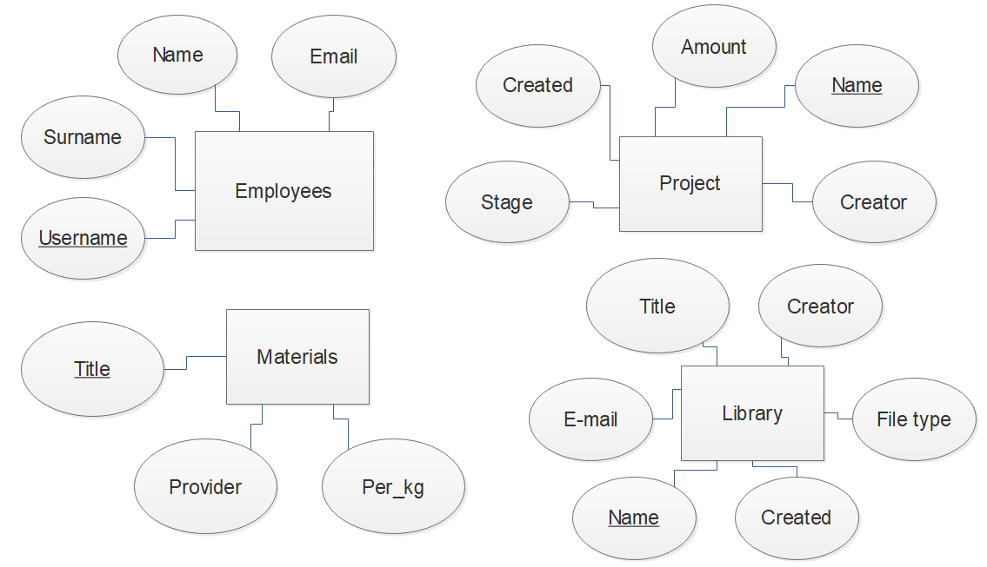

Attēls Nr. Datu bāzes konceptuālais modelis

Datu bāzes fiziskais modelis

Attēlā NR var aplūkot plānotās datu bāzes fizisko modeli, kas attēlo tabulu laukus, kā arī primārās atslēgas.

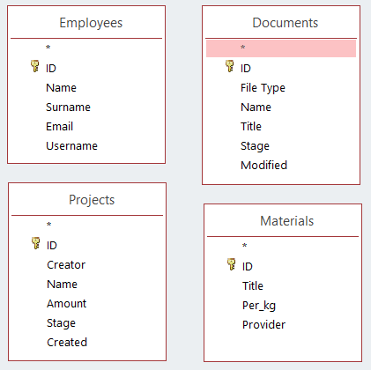

Attēls Nr. Datu bāzes fiziskais modelis

Detalizēts projektējums

Turpmāk redzamās tabulas ir SP saraksti serverī - dažas kolonnas sākotnēji nodrošina SP serveris, jo tās tika izveidotas servera datubāzē (neskaitot ID – tas ir standarta primāra atslēga). Es nolēmu parādīt tād, jo tās arī piedalās visas sistēmas prezentācijai (tās tiks atzīmētas kā “iebuvēti”).

Tabula “Project”

SP saraksts, kuru attēlo šī tabula, saglabā galvenos datus par “projektiem”, kas izveidoti “Dokuments” SP bibliotēkā, un izveidoti, lai parādītu pamatinformāciju par to. Ar to palidzību var izveidot Excel grafikus, parādot, piemēram, cik katrā mēnesī tērē uz projektu finansējumu.

“Creator” kolonnā ir dati par lietotāja vārdu, kuras arī ir tabulā “Employees”, kolonnā “Username” kā unikāli dati. Ar speciālo iebuvēto funkciju es varu uzzināt lietotāja vārdu, kurš tiks paņemts no tagādējas sessijas datiem, ko nevar izdarīt ar “Employees” tabulu racionālāk.

|  |  |  |  |  |  |
| --- | --- | --- | --- | --- | --- |
| Kolonnas nosaukums | Datu tips | Null | Atslēga | Kommentārs | Iebuvēts |
| ID | int auto_increment | NOT NULL | PK | Jauna ieraksta identifikators. | + |
| Creator | varchar (30) | NOT NULL | - | Lietotāja vārds, kurš izveidoja projektu – tiks paņemts no izveidotas “Project” un “Project_conclusion” veidlapas. | - |
| Name | varchar (30) | NOT NULL | - | “Projekta” nosaukums – tiks paņemts no izveidotas “Project” un “Project_conclusion” veidlapas. | - |
| Amount | int | NOT NULL | - | “Projekta” cena, kura tiks paņemta no izveidotas “Project” un “Project_conclusion” veidlapas. Ir speciāls formātējums. | - |
| Stage | varchar (10) | NOT NULL | - | “Projekta etaps” – projekts tika veidots no veidlapas “Project” vai “Project_conclusion”. | - |
| Created | datetime | NOT NULL | - | Datums, kad projekts tika izveidots – kad lietotājs no apstiprinatāju grupas apstiprinīs projektu. | + |

Tabula “Materials”

SP saraksts, kuru attēlo šī tabula, saglabā datus par “materiāliem”, kas bija izveidoti, lai aizpildītu dažādus tipu dažas veidlapas laukus.

|  |  |  |  |  |  |
| --- | --- | --- | --- | --- | --- |
| Kolonnas  nosaukums | Datu tips | Null | Atslēga | Kommentārs | Iebuvēts |
| ID | int auto_increment | NOT NULL | PK | Jauna ieraksta identifikators. | + |
| Title | varchar (30)  Unique | NOT NULL | - | “Materiāla” nosaukums – vērtības, kuras tiks izmantotas, lai aizpildītu veidlapas dažādus laukus. | - |
| Per_kg | int | NOT NULL | - | “Materiāla” cenas par vienu kilogrammu kuras tiks izmantotas, lai aizpildītu veidlapas dažādus laukus. Ir speciāls formātējums. | - |
| Provider | varchar (30) | NOT NULL | - | “Firmas” nosukums, kura nodrošina “Materiālus” – vērtības, kuras tiks izmantotas, lai aizpildītu veidlapas dažādus laukus. | - |

Tabula “Employees”

SP saraksts, kuru attēlo šī tabula, saglabā datus par lokāliem lietotājiem. Šī informācija būs izmantota, lai aizpildītu laukus veidlapās daļā par “projekta” radītāju.

|  |  |  |  |  |  |
| --- | --- | --- | --- | --- | --- |
| Kolonnas  nosaukums | Datu tips | Null | Atslēga | Kommentārs | Iebuvēts |
| ID | int auto_increment | NOT NULL | PK | Jauna ieraksta identifikators. | + |
| Name | varchar (30) | NOT NULL | - | Lokāla lietotāja vārds. | - |
| Surname | varchar (30) | NOT NULL | - | Lokāla lietotāja uzvārds. | - |
| Email | varchar (50) | NOT NULL | - | Lokāla lietotāja ē-pasts. | - |
| Username | varchar (30)  Unique | NOT NULL | - | Lokāla lietotāja lietotāja vārds. | - |

Tabula “Documents”

SP bibliotēka, kuru attēlo šī tabula, saglabā datus par iesniegtiem veidlapām. Šī informācija būs izmantota, paradītu sarakstu ar viesiem veidlapam, kurus var abskatīt jebkurš, un kur viņi veidosies. Kolonna “Title” lidzīga kolonnai “Name” tabulā “Project” – viņa ir izveidota šeit, lai būtu vieglāk orientēties SP bibliotēka (parastiem lietotājiem – atrast savu “projekta” veidlapu, apstiprinātājiem – atrast vajadzīgo “projekta” veidlapu, lai to izlabotu). Kolonnā “Creator” ir lidzīgie dati tabulai “Employees” kolonnai “Username” – viņa un kolonna “Title” ir izmantoti, lai izveidotu darbplūsmu *“Email”* (funkcija “Brīdinājumu aizsutīšana uz ē-pastu”), viņa tautomatiski veidos kolonnu SP bibliotēkā, kur bija izsaukta, ar tādu pašu vārdu, kad lietotājs izmanto šo darbplūsmu. Tabulā “Project” dati paradīsies tikai tad, kad apstiprinātājs apstiprinās veidlapu “Project”, bet darbplūsma *“Email”* tiks izsaukta jau pēc pirmas iesniegšanas, tāpēc dati vajadzīgi jau no sākumā (tāda arī situācija ar veidlapu “Project_conclusion”). Bet tabula “Project” arī ir vajadzīga, jo no SP bibliotēkas dokumenti var tikt nodzēsti ar laiku, lai neaizņemtu vietu, bet no SP saraksta ieraksti var netikt nodzēsti, jo tie aizņem daudz mazāk vietu, nekā dokumenti SP bibliotēkās.

|  |  |  |  |  |  |
| --- | --- | --- | --- | --- | --- |
| Kolonnas  nosaukums | Datu tips | Null | Atslēga | Kommentārs | Iebuvēts |
| ID | int auto_increment | NOT NULL | PK | Jauna ieraksta identifikators. | + |
| File Type | varchar (max) | NOT NULL | - | Jauna dokumenta tipa vārds (*.pdf, *.docx). Tiek paradīts, kā failu tipu ikoniņa. | + |
| Name | nvarchar (max)  Unique | NOT NULL | - | Jauna dokumenta vārds, kurš kalpo arī kā hipersaite uz dokumenta logu. | + |
| Title | varchar (30) | NOT NULL | - | “Projekta” nosaukums – tiks paņemts no izveidotas “Project” un “Project_conclusion” veidlapas. | - |
| Stage | varchar (10) | NOT NULL | - | Veidlapu “Project” un “Project_conclusion” etāps – parādot, vai tas ir projekta reģistrācija, vai rezultāti | - |
| Modified | datetime | NOT NULL | - | Datums, kad veidlapa tika modificēta, tiks izmantota  E-mail darbplūsmas izveidošanai. | + |

Daļējs funkciju projektējums

Izkārtojuma diagramma 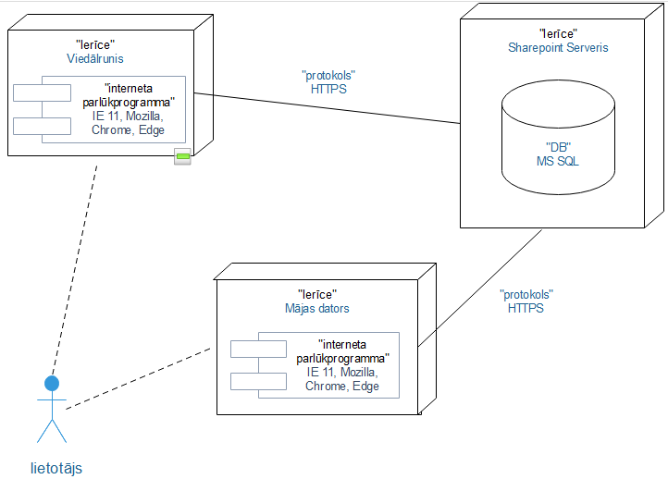

Attēlā NR ir attēlota izkārtojuma diagramma, kurā tiek paradīts, kā lietotājs sazinās ar Sharepoint serverī. SP serverī ir datu bāze (MS SQL server 2012), kur glabājās visas SP tīmekļa vietnes, tās saraksti, bibliotēkas un to dati (kā arī citi dati pār tīmekļa vietnēm).

Lietotājs var sazināties ar manu vietni ar interneta parlūkprogrammām palidzību (Google Chrome, Mozilla Firefox, Microsoft Edge un Internet Explorer 11) un apskatīt veidlapas, kā arī visus SP parlūkprogrammas funkcijas un piedavājumus. Ar IE 11 varēs arī redaktēt veidlapas, lietojot visus tās funkcijas (citās parlūkprogrammās viņi neparadīsies, jo viņiem nav iebuvēta lietotne Adobe Reader).

Vietnes adrese sastāv no unikāla SP servera IP un pati vietnes nosaukuma. Pati vietni var izveidot SP serverī, kā arī lietotājus un citus uzstādījumus (diagrammā ir attēlots lietotājs, kuram jau ir izveidots akkaunts SP serverī).

SP saraksta ierakstu rediģēšanas/izveidošanas/dzēšanas funkcijas projektējums

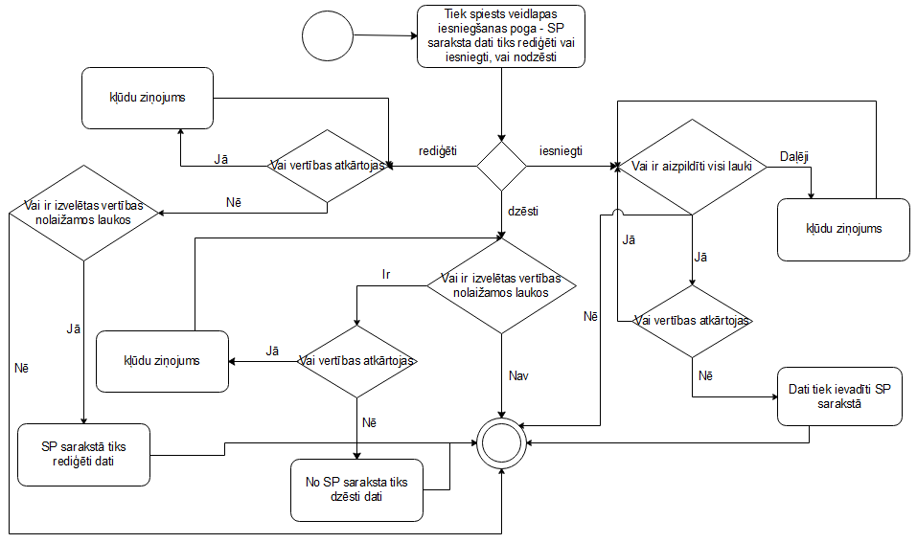

*SP saraksta ierakstu dzēšanas, rediģēšanas un izveidošanas aktivitāšu diagramma*

Attēlā NR ir iespējams aplūkot ieraksti rediģēšanas, dzēšanas un izveidošanas UML aktivitāšu diagrammu, kura attiecas uz visām trīm veidlapam, jo katrā ir kaut viena nošīm trīm funkcijām. Katrai funkcijai ir savi ievades lauki, ar kuriem tā stradās. Katrai funkcijai ir pārbaude uz atkārtošanām – vai tiem atkārtojās vertības starp citiem laukiem, ar kurām stradā viena un tāāda paša funkcija.

Lietotājs var arī atstāt visus laukus ar sākuma vertībām – tad veidlapa tiks tikai iesniegta un slēgta, kas ir paradīts šī diagrammā.

Vieta trešai diagrammai

Lietotāja saskarnes projektējums

Veidlapa “Materials”

Veidlapas atvēršana

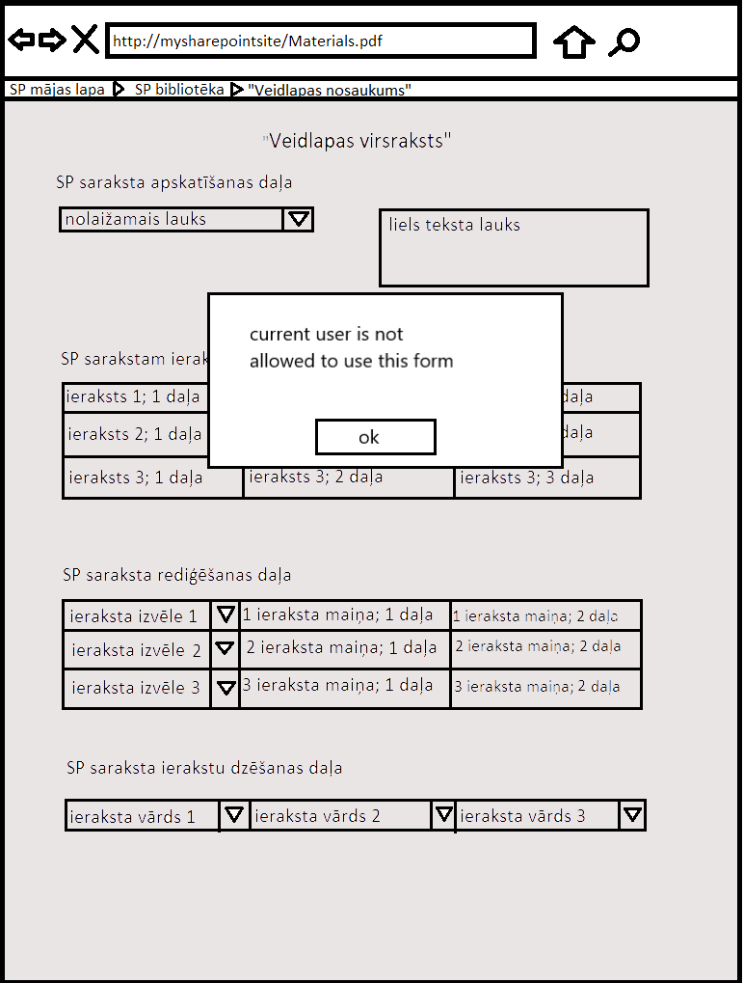

Ja šo veidlapu atver lietotājs, kurš nav ekonomiskas nodaļas lietotāju grupā, viņs jau no sākumā redzēs bridinājuma logu ar speciālo tekstu un iesniegšanas poga nebūs redzama, kā arī visi veidlapas lauki, kur lietotājs var kaut ko nomainīt, būs nepieejami (lietotāja grupas identificēšanas funkcija). Viņs var atgriezties atpakaļ, noklikšķinot uz pogu “atpakaļ” brauzerā daļā, ierakstīt tur jauno adresi vai klikšķinot uz vienu no nosaukumiem – SP mājas lapa vai SP bibliotēka (SP mājas lapas vietā būs šī SP tīmekļa vietnes lapas nosaukums; SP bibliotēkas vietā būs bibliotēkas nosaukums, no kurienes tika atverta šī veidlapa).

Šo skatu redzēs arī lietotājs no ekonomiskas nodaļas lietotāju grupas, jā vīņš atvera šo veidlapu, kad viņu jau redaktēja cits lietotājs no šīs grupas (veidlapas izmantošanas pārbaudes funkcija).

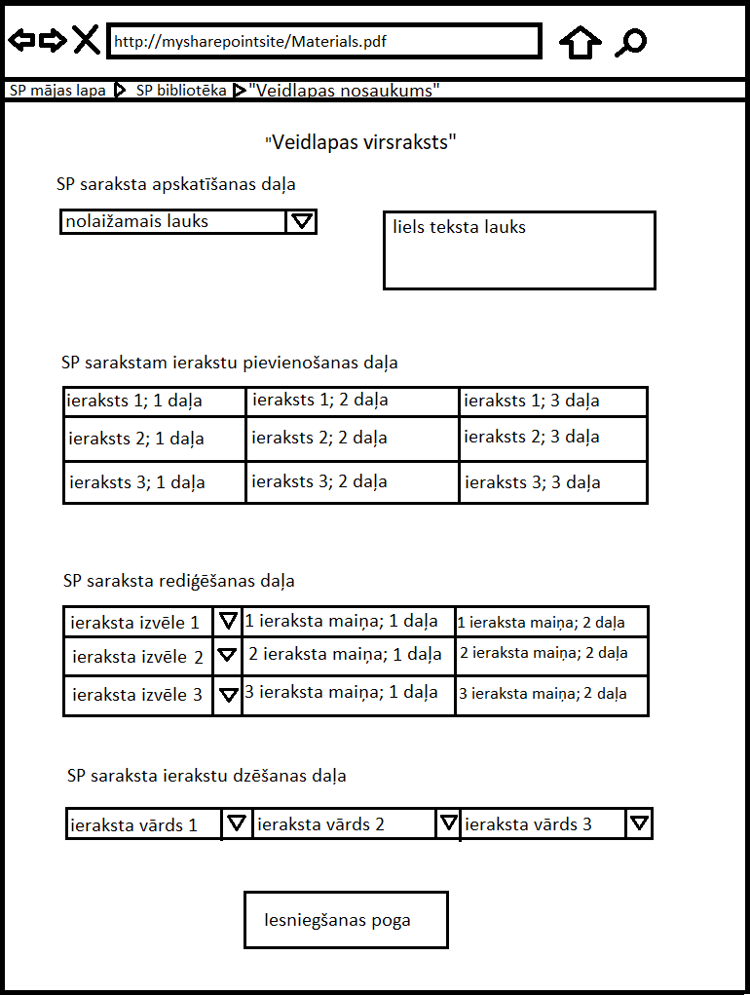

Šīs skatu redzēs lietotājs, kurš ir ekonomiskas nodaļas lietotāju grupā. Visi veidlapas lauki, kurus var redaktēt, būs pieejami, iesniegšanas poga būs redzama. Veidlapa sastavēs no četram daļam – katra daļa reprezentēs kādu/us no funkcijām, kuras tika aprakstītas šī dokumenta PPS daļā. Šī veidlapa dod iespēju redaktēt SP sarakstu Materials, apskatot ierakstus, redaktēt, izveidot vai dzēst tos.

Ierakstu apskatīšana

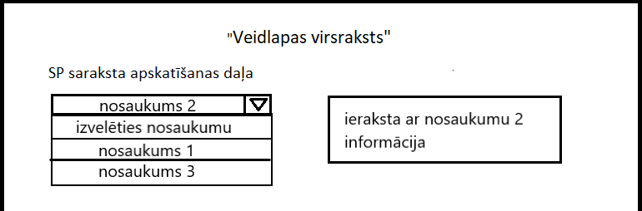

SP saraksta apskatīšanas daļa būs divi lauki, kurus lietotājs varēs izmantot. Viens ir nolaižamais lauks, kur lietotājs var izvelēties eksistējošos SP saraksta Materials ierakstu vārdus, kuri glabājas kolonnā Title (SP sarakstu datu attēlošanas funkcija). Izveloties vienu no vertībām, teksta lauks tiks aizpildīts ar izvelēto ierakstu datiem no citām kolonnām Per_kg un Provider speciālā formātā (Automātiskā lauku uzpilde, balstoties uz cita lauka vertību funkcija).

Šī veidlapas daļa atvieglo lietotājam darbu ar parējām daļām. Ja lietotājs izvēlesies standarta vertību nolaižamā laukā - “izvelēties nosaukumu” otro reizi, teksta laukā tiks izvadīts speciāls mazs teksts par to, ko dara šī nolaižamais lauks.

Ierakstu pievienošana

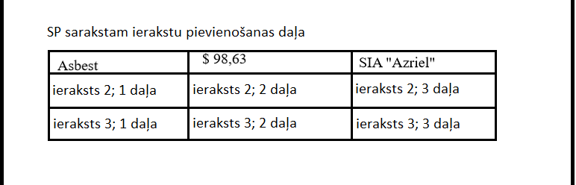

SP sarakstam ierakstu pievienošanas daļai būs deviņi teksta lauki (viena rinda reprezentē vienu ierakstu SP sarakstā)., kuri reprezentē trīs SP saraksta Materials kolonnas – pirmā kolonnā var ierakstīt jauna materiāla nosaukumu – nosaukumam vajag būt unikālam (materiāls ar tādu pati nosaukumu nevar eksistēt SP sarakastā vai citos teksta laukos šī kolonnā *ieraksts 2/ ieraksts 3; 1 daļa*; lietotājs to ievadīs, pēc klikšķa cita vietā, automatiski tiks izvadīts bridinājuma logs ar speciālo tekstu).

Otrā kolonnā var ierakstīt jauna materiāla cenu par kilogrammu (var ierakstīt tikai ciparus, kad lietotājs noklikšķinās citā vietā, laukā ierakstīts cipars tiks automatiski noformatēts (dollaru simbols pirms summas, ciparam tiks pierakstītas divas nulles ar komatu pēc tā, ja cipars ir vesels).

Trešā kolonnā vajag noradīt kompānijas nosaukumu, kura piegadē šo materiālu (kompānijas var atkartoties – dažus materiālus var piegadāt viena kompānija). Vienā rindā (piemēram, laukos ierkasts 2; 1 daļa/2 daļa/ 3 daļa) visi lauki var būt atstāti tukši, vai aizpildīti visi (nevar noradīt tikai materiāla nosaukumu, neuzradot cenu un kompānijas nosaukumu). Laukos datiem ir fiksēts garums un tie nevar būt parāk lieli (sk. Tabula “Materials”).

Ja visi lauki tika aizpildīti, pēc iesniegšanas pogas uzspiešanas, dati no šīs daļas rindām tiks saglabāti (SP saraksta jauno ierakstu ievietošanas funkcija). Ja rindā lauki nebija aizpildīti, tad no šīs rindas informācija netiks saglabāta. Ja nevienā laukā netiks uzradīti dati, pēc uzspiešanas nekas netiks saglabāts, bet veidlapa tiks iesniegta un slēgta. Jā ir kādas kļūdas, pēc iesniegšanas poga uzspiešanas tiks izvadīts kļūdu ziņojums un veidlapa netiks saglabāta, kāmēr visas kļūdainas vietas netiks nomainītas.

Ierakstu mainīšana

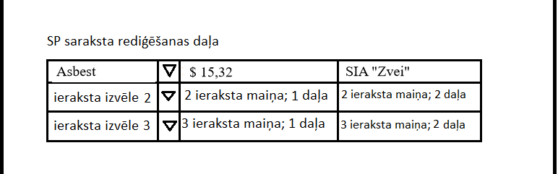

SP saraksta rediģēšanas daļai būs seši teksta lauki un trīs nalaižamie lauki (viena rinda reprezentē vienu ierakstu SP sarakstā). Nolaīzamos laukos būs dati no SP sarkasta Materials, kolonnas Title (SP sarakstu datu attēlošanas funkcija). Laukiem būs standarta vertība, kuru var izvelēties, lai neko nerediģētu. Ja izvelēties vērtību nolaižāmā laukā (vienu no materiāla nosaukumiem) tiks atbloķēti divi citi teksta lauki (no sākuma tie ir nobloķēti). Ja izvelēties vienādas vertības nolaižamos laukos, tiks noradīts bridinājuma ziņojums (piemēram, nevar izvelēties vienādas vertības *ierakstā izvēle* 2 un *ierakstā izvēle 3* laukos) – citādi tiks noradīts bridinājuma logs. Ja izvelēties standarta vertību pē citas izvelēšanas un lauku aizpildīšanas, teksta lauki šī rindā tiks atkal slēgti un dati no tiem tiks nodzēsti.

Otrā un trešā kolonnā teksta laukos var uzradīt jauno materiāla cenu vai firmas nosaukumu (ja neko neuzradīt teksta laukos, materiāla dati netiks rediģēti), var nomainīt vienu no laukiem (piemēram tikai *2 ieraksta maiņa; 1 daļa*). Otrā kolonnā, kur ir materiāla cena, lauks automatiski noformatēs ievadītos datus (dollaru simbols pirms summas, ciparam tiks pierakstītas divas nulles ar komatu pēc tā, ja cipars ir vesels).

Pēc uzspiešanas uz iesniegšanas pogu, tika rediģēti dati SP saraksta Materials atkarība no tā, vai bija aizpildīti lauki, vai nē (SP saraksta datu mainīšanas funkcija) un ja viss ir izdarīts korrekti – ja materiālu nosaukumi atkartojas, tiks noradīts kļūdu ziņojums un, kamēr kļūda netiks novirzīta, veidlapa netiks iesniegta.

Ierakstu dzēšana

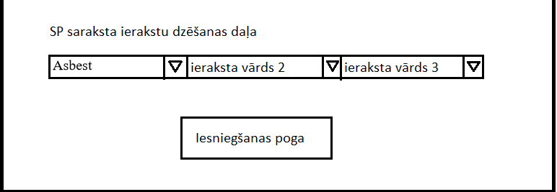

SP saraksta ierakstu dzēšanas daļai būs trīs nolaižamie lauki, kur glabāsies materiālas nosaukumi no SP saraksta Materials, kolonnas Title(SP sarakstu datu attēlošanas funkcija).

Katram laukam būs standarta vertība, kuru var izvelēties, lai neko nedzēstu; laukos nevar atkartoties izvelēti materiāla nosaukumi (piemēram, *ieraksta vārds 2* laukā nevar būt tāds pati nosaukums, kā *ieraksta vārds 3* laukā) – tiks izvadīts bridinājuma ziņojums, ja tos izvelētos.

Pēc uzspiešanas uz iesniegšanas pogu, materiāli ar noradītiem nosaukumiem tiks nodzēsti, ja nosaukumi neatkārtojas – citādi tiks radīts kļūdu ziņojums un, kamēr kļūda netiks novirzīta, veidlapa netiks iesniegta.

Atkārtota veidlapas izmantošana

Ja atvert veidlapu pēc iesniegšanas, visos laukos dati tiks atgriezti uz standartiem (Veidlapas atjaunināšanas funkcija) un tiks paradīts skats no “*Veidlapas atvēršana”*.

Veidlapa “Project”

Šī veidlapa sastavēs no 2 lapām – pirmā glabāsies projekta informācija, otrā – tas realizācijai nepieciešama kopsumma un apstiprinatāja daļa. Tas ir projekta reģistrēšanas veidlapa.

Veidlapas izveidošana / atvēršana

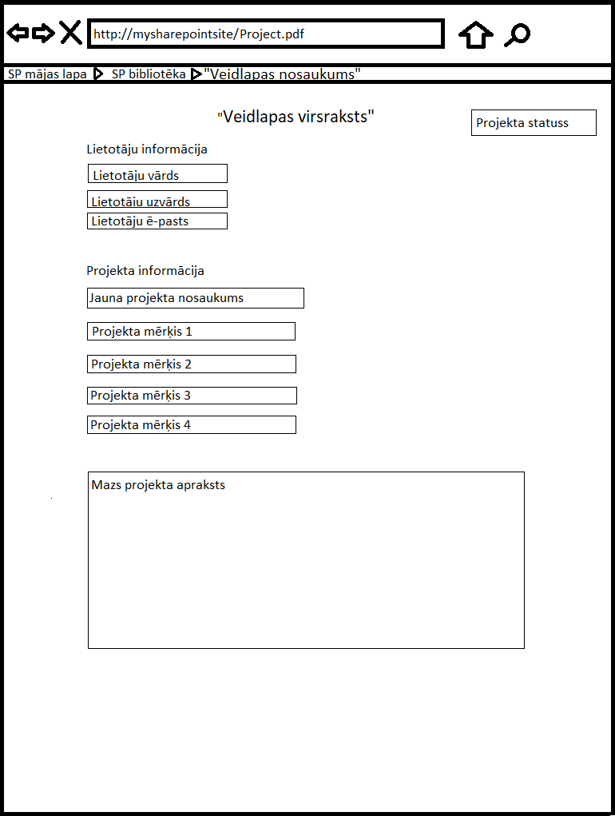

Ja šo veidlapas izveidošanu atver parasts lietotājs, viņš redzēs šo skatu (Veidlapas atkārtota atvēršanas funkcija). Veidlapa sastavēs no divam lapām – pirmā lapā lietotājs varēs redzēt projekta stātusu speciālā teksta laukā, kuru nevar redaktēt (no sākumā tas būs “Jauns projekts”). Pēc tam būs lietotāja informācija – trīs teksta lauki, kurus lietotājs nevarēs redaktēt, tur glabāsies informācija par lietotāju, paņemta no SP saraksta Employees kolonnām Name, Surname, Email (SP saraksta datu attēlošanas funkcija).

Otro lapas pusi aizņems projekta informācija – pieci teksta lauki un viens liels teksta lauks. Pirmā teksta laukā lietotājam vajadzēs ierakstīt projekta nosaukumu, kuram būs simbolu ierobežojums, kāds ir ierakstiem kolonnā Name SP sarakstā Projects; viņš būs obligāts aizpildīšanai, nosaukumam vajag būt unikālam (SP saraksta jauno ierakstu ievietošanas funkcija). Pēc tam ies četri teksta lauki, kuros glabāsies informācija par projekta mērķiem; pirmie divi būs obligāti aizpildīšanai. Pedējais būs liels teksta lauks, kur lietotājam vajadzēs ierakstīt mazo aprakstu par savu projektu; šīs lauks ir arī obligāts aizpildīšanai.

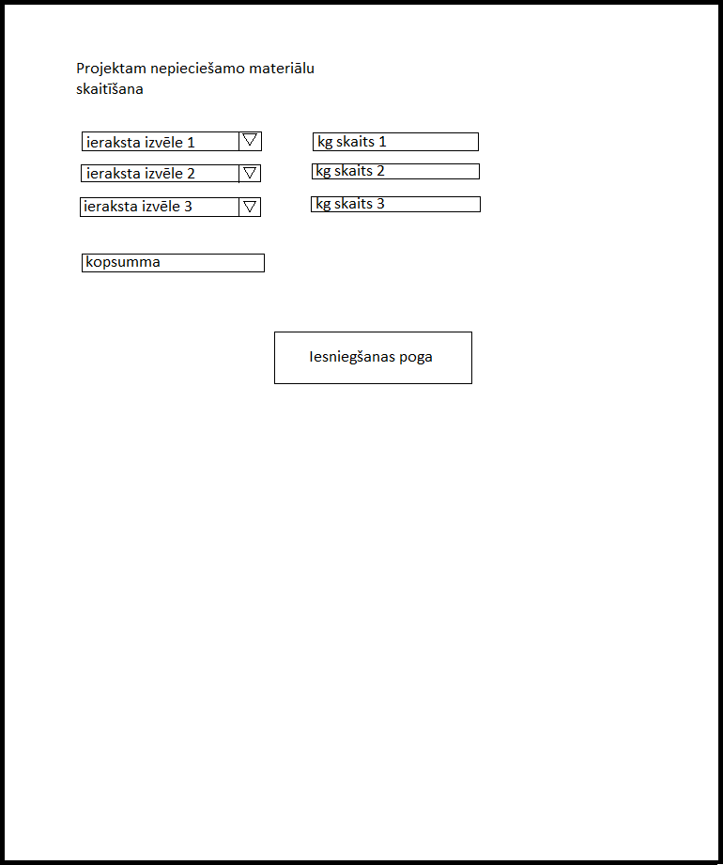

Otra lapā būs kopsumma, nepieciešama projekta realizācijai – *kopsummas* laukā tiks automatiski saskaitīta summa (Vertību kalkulācija, balstoties uz citiem laukiem funkcija), balstoties uz tā, kas ir izvelēts nolaižamos laukos (*ieraksta izvēle 1*, *ieralsta izvēle 2*, *ieraksta izvēle 3*) un ierakstīts speciālos teksta laukos, kuros dati tiks automatiski formatēti, paradīti ar komatu atdalītiem pedējiem cipariem (*kg skaits 1*, *kg skaits 2, kg skaits 3*). Nolaižamos laukos glabāsies dati no SP saraksta *Materials* kolonnas *Title* (SP saraksta datu attēlošanas funkcija). Pirmie divi nolaižamie lauki ir obligāti izvelēšanai (visiem nolaižamiem laukiem no sākuma būs standarta vertība, kuru vajadzēs nomainīt laukiem *ieraksta izvēle 1* un *ieraksta izvēle 2*). Pirmie divi teksta lauki (*kg skaits 1* un *kg skaits 2*) būs arī obligāti ierakstīšanai.

Pēc uzspiešanas uz iesniegšanas pogas, veidlapa tiks izveidota un saglabāta SP bibliotēkā *Documents*, kolonnās *Title* un *Stage* tiks saglabāti dati no teksta lauka *jauna projekta nosaukums* un neredzama lauka, kur glabājas teksts Start (tas tika izdarīts, lai apstiprinatājam būtu viegli atrast vajadzīgo veidlapu, kūr ir jauns projekts). Pēc tam visiem apstiprinatājiem tiks aizsutīts ziņojums (Brīdinājumu aizsutīšana uz ē-pastu funkcija).

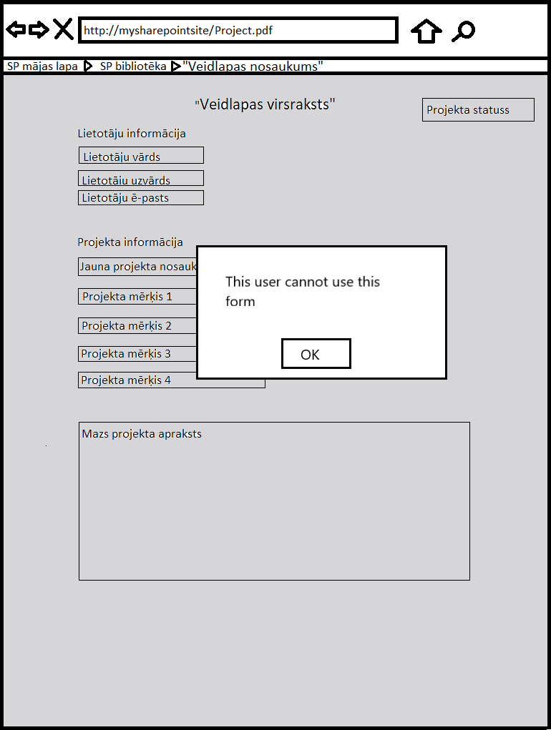

Ja lietotājs pieder citai lietotāju grupai, visi veidlapas lauki tiks aizslēgti un iesniegšanas poga būš neredzama. Lietotājs ir apstiprinātājs, tad viņš redzēs bridinājuma logu ar tekstu, kā viņš var tikai pardbaudīt jau eksistējošas veidlapas. Ja lietotājs no citas lietotāju grupas (neieskaitot apstiprinatājus un parastus lietotājus), viņš redzēs citu bridinājuma logu, atšķirība no apstiprinatāja.

Atkārtota veidlapas atvēršana

Ja veidlapu atvērs parasts lietotājs, bet apstiprinatājs to vēl neatvera, viņš redzēs tādu pati skatu, kāds bija attēlā NR (iepriekšējā skatā) – ja viņs ir lietotājs, kurš šo veidlapu izveidoja – ja nē, tad viņš redzēs to, ko redzēs lietotāji, kuriem nav šī veidlapas piekļūves (Veidlapas lietotāja vārda pārbaudes funkcija). Nomainīsies tikai lauks *Projekta statuss*, kur būs ieraksts *“gaida parbaudījumu...”* un lietotājs var kauto ko nomainīt tajā. Pēc atkārtotas iesniegšanas tiks atkārtoti atsutīts ziņojums (Brīdinājumu aizsutīšana uz ē-pastu funkcija).

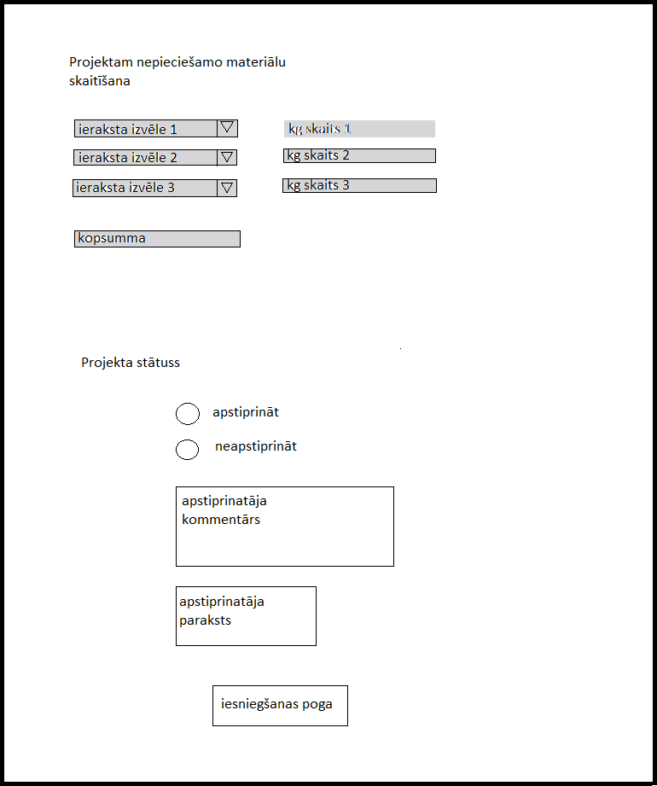

Ja veidlapu atvērs apstiprinatājs, viņa skats atšķīrsies no parasta lietotājs skata ar to, kā viņam būs redzami vēl lauki un cita iesniegšanas poga, bet visi lauki, kurus varēja redaktēt parsts lietotājs, būs aizslēgti redaktēšanai. Apstiprinatājs vajag izvelēties vienu no izvelēšanas laukiem – vai projekts tika apstiprināts, vai nē (no sākumā nekas nav izvelēts, bēz izvelēšanas atstāt nevar, pēc uzspiešanas uz iesniegšanas pogas, tiks paradīts bridinājuma ziņojums; Formas lokāla stātusa maiņas funkcija). Vēl lietotājam būs jauzpilda *kommentāra* lauku, kuru, pēc veidlapas iesniegšanas redzēs parasts lietotājs. Ja apstiprinatājs izvelējas apstiprināt projektu, viņam vajadzēs vēl aizpildīt paraksta lauku, kur glabāsies viņa elektroniskais paraksts (šīs lauks būs obligāts un tiks atbloķēts, jā apstiprinatājs izvelējas apstiprināt projektu).

Kamēr veidlapa nav iesniegta, neviens cits lietotājs (kurš viņu tagad neredaktē) nevar neko tur nomainīt (Veidlapas atkārtota atvēršanas funkcija) – visi lauki tiks aizslēgti un iesniegšanas pogas būs neredzamas, kā attēlā NR (Veidlapas izmantošanas pārbaudes funkcija).

Ja apstiprinatājs izvelējas neapstiprināt šo projektu, tad, kad projekta radītājs atvērs šo projekta veidlapu, viņš redzēs sākuma skatu (attēla NR), otrā lapā būs redzams apstiprinatāja kommentārs, kuru projekta radītājs nevarēs redaktēt. Pēc rediģēšanas viss atkārtosies, kā bija no sākumā, kāmēr apstiprinatājs neizvelēsies apstiprināt projektu. Tad projektu veidlapu vairs neviens nevarēs redaktēt, iesniegšanas pogas nebūs redzamas un šo veidlapu varēs apskatīt jebkūrš. Dati par projektu tiks saglabāti – tiks saglabāts lietotāja vārds, kurš šo projektu izveidojis, tā stādija, nosaukums un kopsumma tās izveidošanai. Šie dati glabāsies SP sarakstā Projects, kolonnās Creator, Name, Amount un Stage (SP saraksta jauno ierakstu ievietošanas funkcija).

Veidlapa “Project_conclusion”

Šī veidlapa sastavēs no 2 lapām – pirmā glabāsies projekta informācija, otrā – projekta informācijas turpinājums un tas realizācijai nepieciešama kopsumma. Tas ir projekta rezultātu veidlapa.

Veidlapas izveidošana / atvēršana

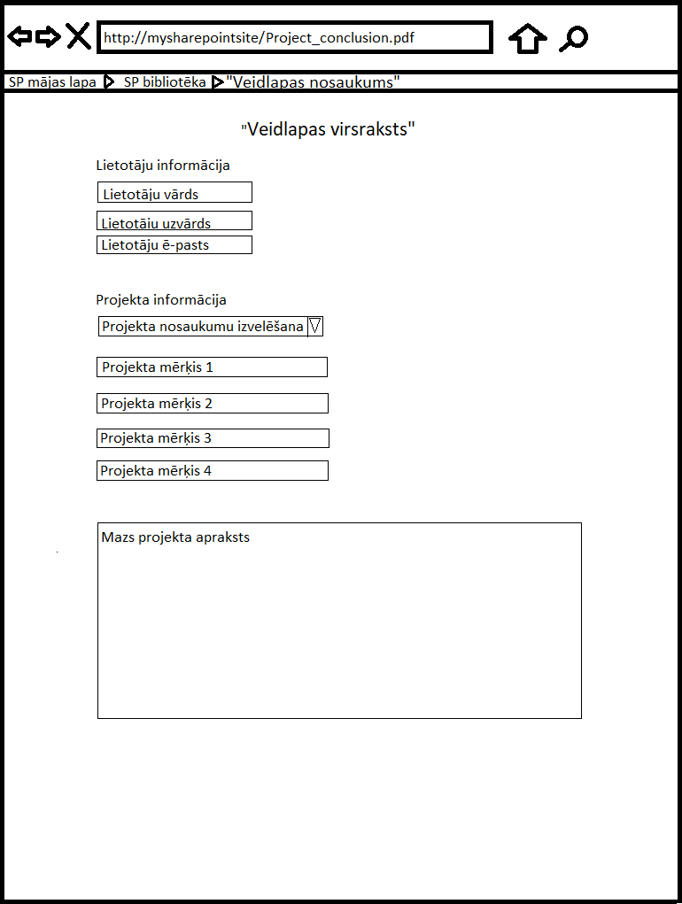

Jā šo veidlapu izveidoja un atvēra lietotājs, kuram ir kaut viens SP sarakstā Projects ieraksts, kuram projekta nosaukums figurē vienu reizi – ar etapi *Start* (kolonnā Stage) viņš redzēs šo skatu (attēla Nr) – pirmo lapu aizņems lietotāja informācija un projekta informācija. Viss ir lidzīgs veidlapai “Projects” pirmām skatam (Attēls nr) – atšķīrības ir tā, kā šī veidlapai nav statusa teksta lauka un projekta nosaukuma teksta lauks ir mainīts uz nolaižamo lauku *projekta nosaukuma izvelēšana*, kur var izvelēties vienu no projekta nosaukumiem (SP saraksta datu attēlošanas funkcija), kuri tika reģistrēti ar šo lietotāju, bet rezultāti vēl nebija izveidoti (nebija izveidota veidlapa “Project_conclusion” ar šo projekta tēmu).

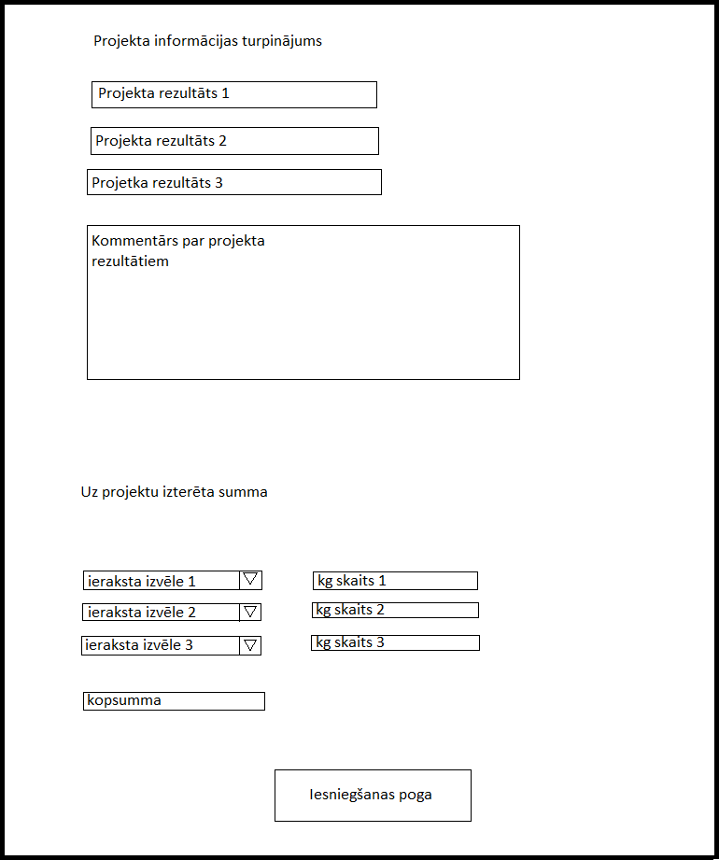

Otrā lapā pirmā pusē būs četri teksta lauki – trīs projekta rezultātiem (pirmais ir obligāts, bez tā projektu nevarēs iesniegt – uzspiežot uz iesniegšanas pogu tiks paradīts bridinājuma ziņojums) un viens liels teksta lauks raditāju kommentārim par savu projektu (arī ir obligāts). Otrā pusē ir tās pats, kas bija veidlapai “Project” otrā lapā, kad veidlapu izveidoja un atvera (Att Nr).

Pirms veidlapas iesniegšanas vajadzēs vēl pievienot failu – dokumentu formātā *.pdf vai *.docx, ar izmēru ne mazāk par vienu MB.

Pēc uzspiešanas uz iesniegšanas pogas, veidlapa tiks izveidota un saglabāta SP bibliotēkā *Documents*, kolonnās *Title* un *Stage* tiks saglabāti dati no teksta lauka *jauna projekta nosaukums* un neredzama lauka, kur glabājas teksts Start (tas tika izdarīts, lai apstiprinatājam būtu viegli atrast vajadzīgo veidlapu, kūr ir jauns projekts). Dati par projektu tiks saglabāti - tiks saglabāts lietotāja vārds, kurš šo projektu izveidojis, tā stādija, nosaukums un kopsumma tās izveidošanai. Šie dati glabāsies SP sarakstā Projects, kolonnās Creator, Name, Amount un Stage (SP saraksta jauno ierakstu ievietošanas funkcija).

Pēc iesniegšanas apstiprinatājiem tiks atsutīs ziņojums uz ē-pastiem par to, kā lietotājs izveidoja veidlapu par projekta rezultātiem (Brīdinājumu aizsutīšana uz ē-pastu funkcija).

Ja šo veidlapu atvērs lietotājs, kam nav izveidots neviens projekts vai lietotājs no citas lietotāju grupas, visi veidlapas lauki tiks slēgti, iesniegšanas poga nebūs redzama un lietotājs redzēs bridinājuma ziņojumu.

Atkārtota veidlapas atvēršana

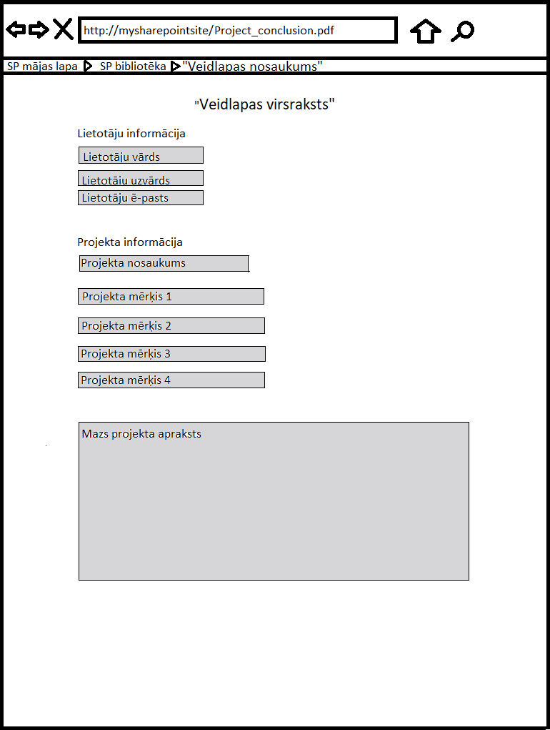

Ja šo izveidoto veidlapu atvērt otrreiz, visi lauki tiks nobloķēti, informācija tajos saglabāsies, iesniegšanas poga nebūs redzama un šo veidlapu var apskatīt jebkurš lietotājs.

TESTĒŠANAS DOKUMENTĀCIJA

Testēšanas plāns

Dokumenta nolūks ir veikt mana projekta testēšanu un apkopot to rezultātus. Testēšanas dokumentācijā katram testam ir savs numurs, veicamā testa datums, veicamā darbībā, vēlamais rezultāts un iegūtais rezultāts.Veicot testēšanu, tika izmantots programmatūras prasību specifikācijas dokuments.

Veicot testēšanu, jāpārbauda katras veidlapas stavokļus, ka arī tās laukus katrā stavoklī un SP sarakstus pēc katra stavokļa, ar kuriem mijiedarbojas šīs veidlapas.

Testēšanas žurnāls

Veidlapa “Materials”

|  |  |  |  |  |
| --- | --- | --- | --- | --- |
| Nr. | Test | Testēšanas datums | Sagaidāmais rezultāts | Iegūtais rezultāts |
|  | Veidlapas izveidošana/atkartota atvēršana, ja lietotājs piedēr ekonomiskas nodaļas grupai |  | Visi lauki redaktēšanai ir atbloķēti, iesniegšanas poga ir redzama | Izpildās |
|  | Veidlapas izveidošana/atkartota atvēršana, ja lietotājs nepiedēr ekonomiskas nodaļas grupai |  | Visi lauki redaktēšanai ir bloķēti, iesniegšanas poga ir neredzama, tiks paradīts kļūdas ziņojums | Izpildās |
|  | Lietotājs no ekonomiskas nodaļas grupas atvēra šo veidlapu ne pirmais (ja šo veidlapu jau kāds redaktē no šīs grupas) |  | Visi lauki redaktēšanai ir bloķēti, iesniegšanas poga ir neredzama, tiks paradīts bridinājuma ziņojums | Izpildās |
|  | Lietotājs ne no ekonomiskas nodaļas grupas atvēra šo veidlapu ne pirmais (ja šo veidlapu jau kāds redaktē no ekonomiskas nodaļas grupas) |  | Rezultāts, kā testā Nr 2 | Izpildās |
|  | Lietotājs no ekonomiskas nodaļas grupas atvēra šo veidlapu ne pirmais (ja šo veidlapu jau kāds redaktē ne no ekonomiskas nodaļas grupas) |  | Rezultāts, kā testā Nr 3 | Izpildās |
|  | Veidlapas visas nolaižamo lauku vertības |  | No sākuma ir izvelēta styandarta vertība, citas vertības ir paņemtas no SP sarakstā Materials kolonnas Title | Izpildās |
|  | Veidlapas SP saraksta apskatīšanas daļā, izvēloties citu vertību nolaižamā laukā |  | No sākuma teksta lauks ir tukšs, izvēloties vertību, teksta laukā tiks paradīta informācija par izvelēto materiāla nosaukumu speciālā noformējumā | Izpildās |
|  | Veidlapas SP saraksta apskatīšanas daļā, izvēloties otrreiz standarta vertību nolaižamā laukā |  | Izvēloties standarta vertību, teksta laukā tiks paradīts speciālais teksts | Neizpildās, tika atstāta iepriekšēja vertība; kļūda tiks novērsta |
|  | Veidlapas SP sarakstam ierakstu pievienošanas daļā, ierakstot pirmā kolonnā vienādus datus |  | Tiks paradīts bridinājuma ziņojums, kā dati atkārtojas, veidlapu nevarēs iesniegt | Izpildās |
|  | Veidlapas SP sarakstam ierakstu pievienošanas daļā, ierakstot pirmā kolonnā dažus datus |  | Bridinājuma ziņojums netiks paradīts | Izpildās |
|  | Veidlapas SP sarakstam ierakstu pievienošanas daļā, ierakstot datus lielākus par atļauto lielumu |  | Tiks paradīts bridinājuma ziņojums, kā materiāla nosaukums ir parāk liels, un veidlapu nevarēs iesniegt | Izpildās |
|  | Veidlapas SP sarakstam ierakstu pievienošanas daļā, ierakstot datus, kuras lielūms atrodas atļautā intervālā |  | Bridinājuma ziņojums netiks paradīts | Izpildās |
|  | Veidlapas SP sarakstam ierakstu pievienošanas daļā, ierakstīt otrā kolonnā ne skaitļus |  | Nekas netiks paradīts laukos, lietotājs dzirdēs kļūdas skaņu | Izpildās |
|  | Veidlapas SP sarakstam ierakstu pievienošanas daļā, ierakstīt otrā kolonnā skaitļus |  | Dati tiek paradīti laukos speciālā formātā, atdalot summas pedējos ciparus ar komatu un pierakstot pirms tā simbolu; ja cipars ir uzrakstīts ar komatu, tiks tikai pievienots simbols pirms cipara | Neizpildās, ja ciparam ir komats, pēc formatējuma parādas otrais komats; kļūda tiks novērsta |
|  | Veidlapas SP sarakstam ierakstu pievienošanas daļā, aipildīt visus laukus vienā/dažās rindās |  | Veidlapu ver iesniegt, ja bridinājuma ziņojumi neparadījas; jauni ieraksti tiks paradīti SP sarakstā Materials (ierakstu skaits ir atkarīgs no aizpildītām rindām) | Izpildās |
|  | Veidlapas SP sarakstam ierakstu pievienošanas daļā, neaizpidīt nevienu lauku |  | Veidlapu ver iesniegt, bet jauni ieraksti netiks paradīti SP sarakstā Materials | Izpildās |
|  |  |  |  |  |
|  |  |  |  |  |

Projekta organizācija

Kvalitātes nodrošināšana

Konfigurācijas pārvaldība

Darbietilpības novērtējums

Rezultāti un secinājumi

Izmantota literatūra un interneta avoti

Pielikumi